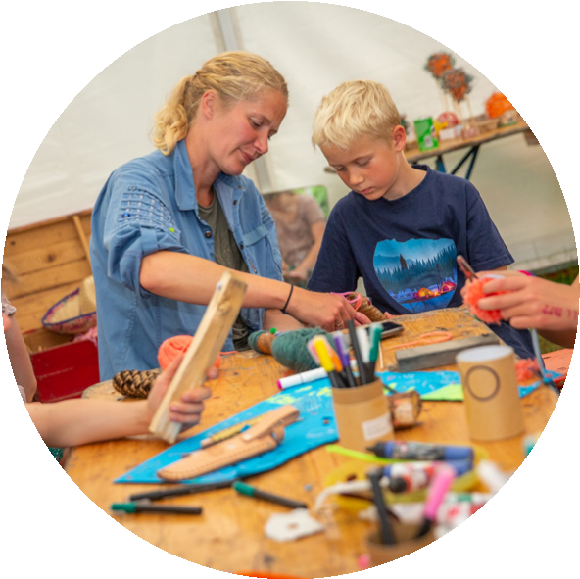







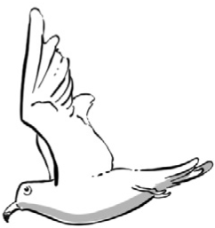

Mærk magien, når vi tager
på forberedelsesweekend,
sammen med de andre vindvandrere fra Landsdel 8.

Sammen skal vi lege med vinden, opbygge vores lejr
og puste liv i vores folk.

Tilmelding senest d. 12. marts
Tilmeld dig, og
læs mere her:
10.-12. april
Næsbycenteret
Skelbyvej 126
4171 Glumsø
Pris: 600 kr.
VINDVANDRENES

Forberedelsesweekend

